4 самых дорогих породы кошек
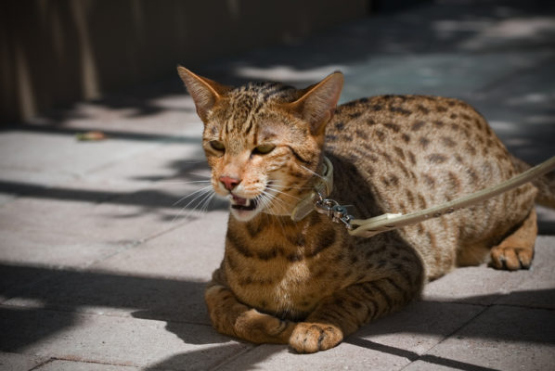
Когда люди думают о дорогих домашних животных, часто это у них ассоциируется с какой-нибудь экзотикой. И часто удивляются, узнав, цену на ту или иную породу кошек. Однако есть много пород кошек, которые удивительно дороги, и это часто связано с редкостью породы. Вот 4 самых дорогих породы кошек в мире с приблизительной ценой.

4. Персидский - 3000 долларов

Персидский кот происходит из Ирана, ранее известного как Персия. На Ближнем Востоке они также известны как иранская кошка, а в Иране их называют кошкой Ширази. Это длинношерстная порода кошек, которая характеризуется короткой мордой и круглым лицом. Эта порода стала популярной в Европе, когда они были импортированы в Италию и Францию примерно в 1620 году. Первый раз, когда персидский кот был показан в соревновательном мероприятии, он был в Лондоне в 1871 году. Затем он перебрался в Соединенные Штаты в 1900-х годах. Первоначально персидская кошка имела гораздо более длинный нос, чем сегодняшний стандарт породы, но это уменьшилось в размерах путем размножения. Существует несколько вариантов персидской кошки. Это Гималаи, Экзотическая короткошерстная кошка, Шиншилла Лонгхайр, Стерлинг, Персидская белая и Персидская чёрная
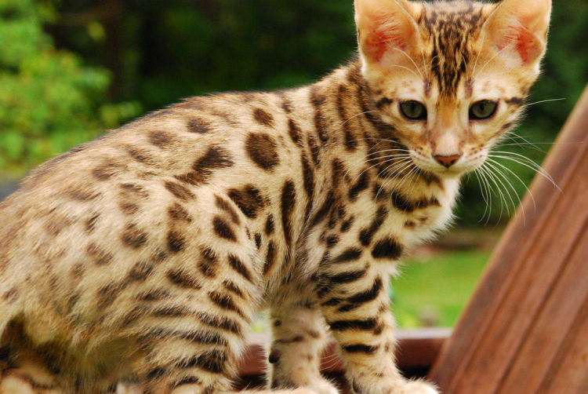
3. Бенгалия - 5000 долларов
Бенгальская кошка - домашняя кошка, которую сознательно разводят похожей на дикого кота-джунглей. Точное происхождение породы неизвестно. Однако первое упоминание домашней кошки, пересеченной с азиатским леопардовым котом, было в 1889 году. Первый официально подтвержденный кот, который был гибридом азиатского леопардового кота и домашней кошки, был в 1934 году. Эти кошки называются бенгальскими кошками, потому что таксономическое название азиатского леопарда - бенгальцен. 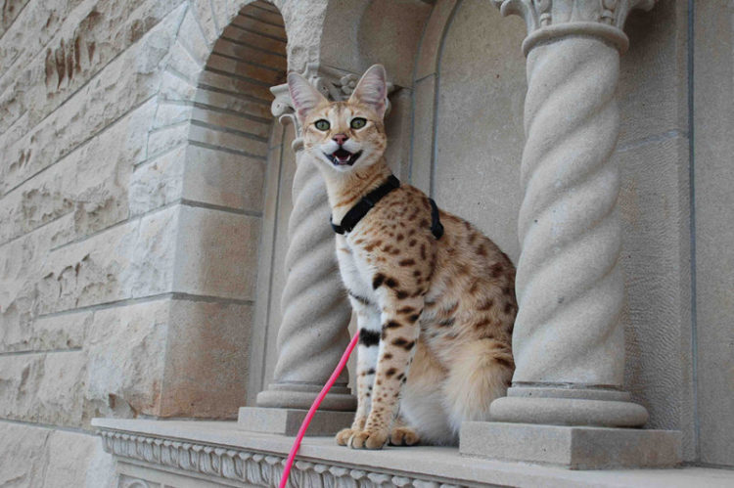
2. Саванна - 25 000 долларов
Это гибридная порода кошек, которая представляет собой крест между домашним котом и сервалом, который является крупным ушастым диким африканским котом среднего размера. Впервые он стал популярным у заводчиков в 1990-х годах, и он был принят в качестве новой породы Международной ассоциацией кошек в 2001 году. Однако до 2012 года он не был классифицирован как порода чемпионата. Сначала они были разведены Джуди Франком. Размер кота саванны сильно зависит от пола и поколения. Обычно самцы первого поколения являются самыми большими вариациями этого кота. Стандартные вариации этой породы включают коричневый пятнистый табби, серебристый пятнистый табби, черный с черными пятнами и черный дым, который представляет собой серебро черного цвета с черными пятнами.
1. Ашера - 125 000 долларов
Самой дорогой из всех пород кошек, которую можно купить, является кошка Ashera. Подобно кошке Саванны, эта порода - это гибрид домашней кошки и серваля и африканский леопард. Несмотря на свою дикую генетику, кошка Ashera была специально разведена, поэтому она пригодна для жизни в домашних условиях или очень удачная афера

С яши

4 самые дорогие породы кошек
05.08.2018
344
337
1 мин 30 секунд
344 просмотра. Уникальные посетители страницы.
337 дочитываний, 98%. Пользователи, дочитавшие до конца.
1 мин 30 секунд. Среднее время дочитывания публикации.
Когда люди думают о дорогих домашних животных, часто это у них ассоциируется с какой-нибудь экзотикой. И часто удивляются, узнав, цену на ту или иную породу кошек.
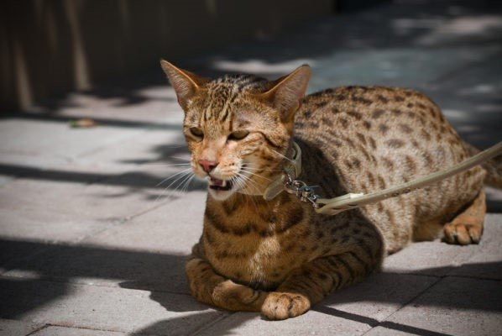
Ашера
Когда люди думают о дорогих домашних животных, часто это у них ассоциируется с какой-нибудь экзотикой. И часто удивляются, узнав, цену на ту или иную породу кошек. Однако есть много пород кошек, которые удивительно дороги, и это часто связано с редкостью породы. Вот 4 самых дорогих породы кошек в мире с приблизительной ценой.

Персидский кот

4. Персидский - 3000 долларов
Персидский кот происходит из Ирана, ранее известного как Персия. На Ближнем Востоке они также известны как иранская кошка, а в Иране их называют кошкой Ширази. Это длинношерстная порода кошек, которая характеризуется короткой мордой и круглым лицом. Эта порода стала популярной в Европе, когда они были импортированы в Италию и Францию примерно в 1620 году. Первый раз, когда персидский кот был показан в соревновательном мероприятии, он был в Лондоне в 1871 году. Затем он перебрался в Соединенные Штаты в 1900-х годах. Первоначально персидская кошка имела гораздо более длинный нос, чем сегодняшний стандарт породы, но это уменьшилось в размерах путем размножения. Существует несколько вариантов персидской кошки. Это Гималаи, Экзотическая короткошерстная кошка, Шиншилла Лонгхайр, Стерлинг, Персидская белая и Персидская чёрная
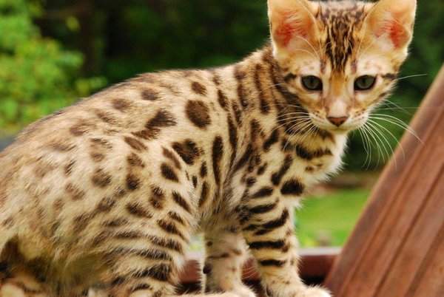
Бенгальский кот

3. Бенгалия - 5000 долларов
Бенгальская кошка - домашняя кошка, которую сознательно разводят похожей на дикого кота-джунглей. Точное происхождение породы неизвестно. Однако первое упоминание домашней кошки, пересеченной с азиатским леопардовым котом, было в 1889 году. Первый официально подтвержденный кот, который был гибридом азиатского леопардового кота и домашней кошки, был в 1934 году. Эти кошки называются бенгальскими кошками, потому что таксономическое название азиатского леопарда - бенгальцен.
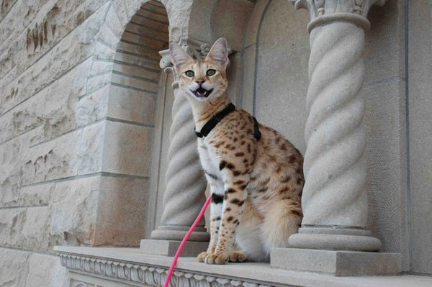
Саванна

2. Саванна - 25 000 долларов
Это гибридная порода кошек, которая представляет собой крест между домашним котом и сервалом, который является крупным ушастым диким африканским котом среднего размера. Впервые он стал популярным у заводчиков в 1990-х годах, и он был принят в качестве новой породы Международной ассоциацией кошек в 2001 году. Однако до 2012 года он не был классифицирован как порода чемпионата. Сначала они были разведены Джуди Франком. Размер кота саванны сильно зависит от пола и поколения. Обычно самцы первого поколения являются самыми большими вариациями этого кота. Стандартные вариации этой породы включают коричневый пятнистый табби, серебристый пятнистый табби, черный с черными пятнами и черный дым, который представляет собой серебро черного цвета с черными пятнами.
Ашера

1. Ашера - 125 000 долларов
Самой дорогой из всех пород кошек, которую можно купить, является кошка Ashera. Подобно кошке Саванны, эта порода - это гибрид домашней кошки и серваля и африканский леопард. Несмотря на свою дикую генетику, кошка Ashera была специально разведена, поэтому она пригодна для жизни в домашних условиях или очень удачная афера
Ставьте лайки 👍, подписывайтесь на канал✔ и делайте репост в социальных сетях🚀

